Министерство образования и науки РФ
Федеральное государственное бюджетное образовательное учреждение
высшего профессионального образования
«Тамбовский государственный технический университет»
Кафедра «САПР»
Вариант 3

Лабораторная работа №1
Использование базовых операторов структурного программирования на языке С++

Выполнил: студент гр. БИС251з
Уваров Я. Ю.

Тамбов 2025 г.

Задание 1
Содержание задания: Написать программу вычисления стоимости поездки на автомобиле на дачу (туда и обратно). Исходными данными являются: расстояние до дачи (в километрах); количество бензина, которое потребляет автомобиль на 100 км пробега; цена одного литра бензина. Рекомендуемый вид экрана во время работы программы.
>Вычисление стоимости поездки на дачу и обратно.
>Расстояние до дачи (км) −>
>Расход бензина (литров на 100 км пробега) −>
>Цена литра бензина (руб.) −>
>Поездка на дачу и обратно обойдется в …. руб.

Блок схема:
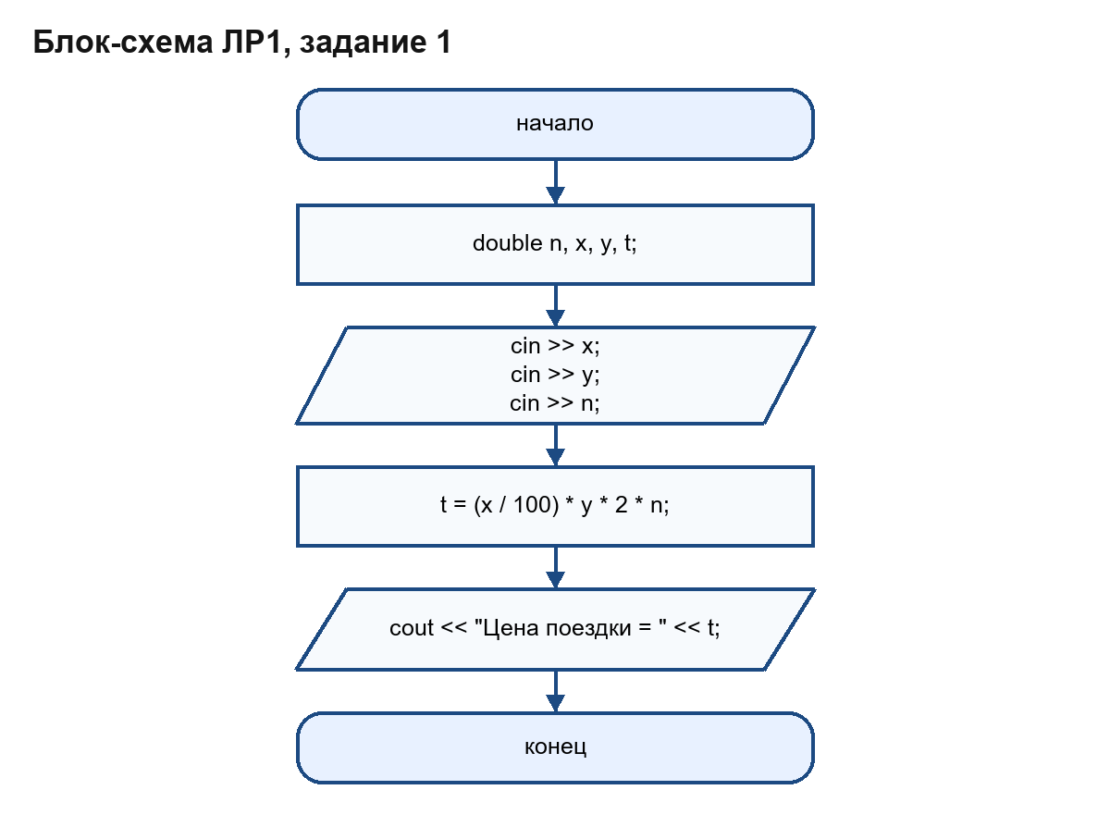

Код программы:

#include <iostream>

int main()
{
double n,x,y,t;
std::cout<< "Вычисление стоимости поездки на дачу и обратно:" << std::endl;
std::cout<< "Введите растояние до дачи - ";
std::cin>> x;
std::cout<< "Введите расход бензина (л) на 100км - ";
std::cin>> y;
std::cout<< "Введите цену литра бензина - ";
std::cin>> n;
t=(x/100)*y*2*n;
std::cout<< "Цена поездки = " << t << std::endl;
return 0;
}
Примеры работы программы:
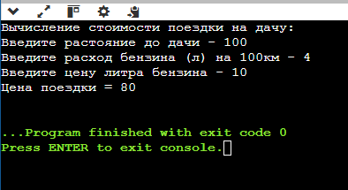

Задание 2
Содержание задания:
Дано целое число. Если оно является положительным, то прибавить к нему 1; если отрицательным, то вычесть из него 2; если нулевым, то заменить его на 10. Вывести полученное число.

Блок схема:
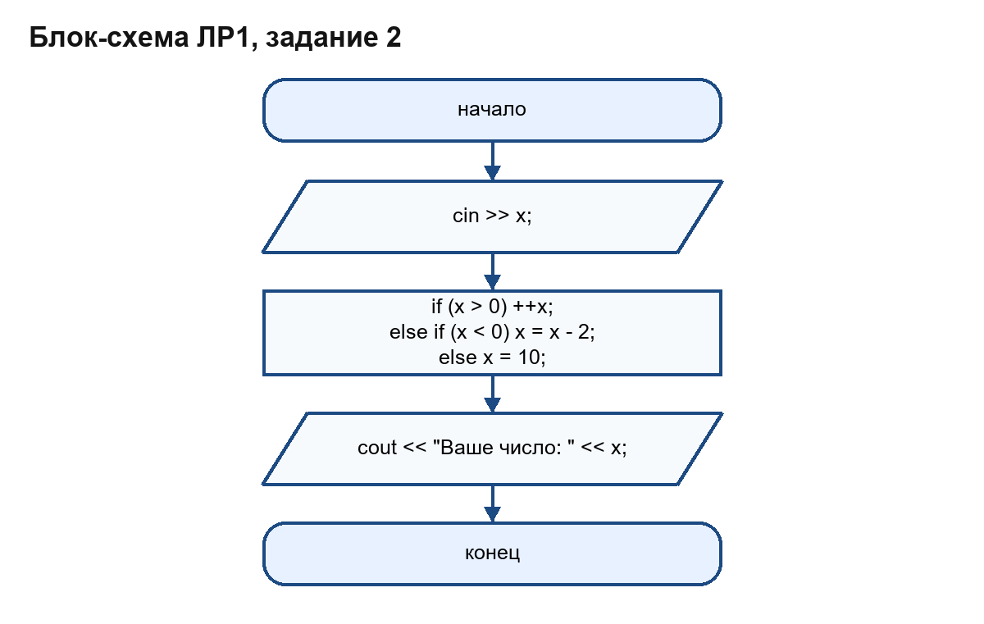

Код программы:
#include <iostream>

int main()
{
double x,y;
std::cout<< "Введите число: ";
std::cin>> x;
if(x>0)
{
++x;
}
else if(x<0)
{
x=x-2;
}
else
{
x=10;
}
std::cout<< "Ваше число: "<< x << std::endl;
return 0;
}
Примеры работы программы:
